2010/12/20
モデル企業視察記
ＪＩＣＡ・ＳＶ 肥後 照雄

アルゼンチンの中小企業支援・指導において、他地域の見本・手本となるモデル企業の訪問は、重要かつ意義ある業務の一環です。モデル企業とは、ＩＮＴＩ／ＪＩＣＡスタッフの支援・指導を得て中小企業（従業員５０名以下、売上１億円以下）から中堅企業（従業員５０名以上、売上１億円以上）に見事転換できた企業です。これら企業の特徴は、経営者が垂範率先して改善運動を継続・実施し、従業員も一緒に全社的に推進・実行していることです。ロサリオ・Ｋ社はその代表的な１社です。
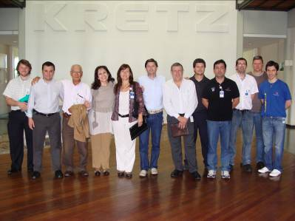
過日、新工場レイアウト、リードタイム短縮などが思うように進まないマルコス・ファーレス・Ｃ社にＫ社訪問を提案、引率・同行しました。その結果・成果は以下の通りです。
・まず、Ｋ社訪問後、Ｃ社との会議で強く感じたのは、「人間こんなにも変わるものか！」ということでした。
モデル企業視察参加全員

Ｃ社最大の問題、課題は最高責任者・意思決定者である社長が会議に出席せず、決定・決断が先延ばしにされてきたことです。しかし、最近は社長が最初から最後まで同席するのでいささか驚いています。（今まで１０回余訪問したが、出席したのは２回ぐらい、それも短時間で十分な意見・情報交換ができていなかった）
また、社長が工場・製造への関心が薄く、軽視しているきらいがあり、３０年前の日本の下請け工場並みのレイアウト、環境にあり生産性・効率が悪いことでした。

・次に、懸案の「レイアウト」に関し、今までＣ社は以前提示した自社作成図面に固守していたが、今回、我々が提示した拡張性、柔軟性あるレイアウトとほぼ同じものを再提示してきたこと。また、Ｋ社が使用中の同様な作業台、道具や設備に一新するということ。

・三つめは、１２月に次のモデル企業視察として企画中の「コルドバ・デンソー訪問」にも前向き、積極的に参加する意向を表示したことです。Ｋ社訪問と同様、社長ほか４名参加するという。

・最後に、我々全員に「クリスマス・贈り物）」が贈呈されたこと。今までの接客・対応からは予想できず、また、期待していなかったので全員、正にびっくりでした。
・これは、端的にいえば、K社に引率・同行後の変化・変革で、大いに刺激となり、かつ参考・勉強になった感謝の気持ちの表れと推察しています。
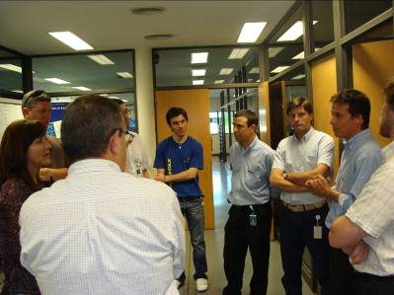
・さらに、新工場建設用レイアウト作成の参考のみならず、自分とほぼ同世代のＫ社トップの常に前向き積極的、向上心を旨とする経営方針も「学習・教育」の場となったのは間違いありません。

熱心に説明を聞く参加者
・Ｋ社訪問を契機にいい方向に、大きく前進。と同時に、今までお互いに気持ちが通じておらず、信頼関係が浅かったが、我々の豊富な経験と深い知識をベースに、顧客のためにいろいろいい提言・提案していること、などを徐々に認知されてきたからです。

・我々の目標・目的は、当国中小企業がカイゼン運動で品質と生産性を向上させ、営業・利益をあげ、新工場建設／設備購入などの投資に回す。ひいては、海外市場、特にラテンアメリカ市場のみならず中国などアジア市場への輸出開始または輸出を増やすグローバル企業へと転換・発展する。マネジメント・サイクルがいい方向で回転しつつあるのを実感しています。
以上

